동아리 활동보고서
활 동 명 | 24-1학기 첫 정기활동 및 개강총회
동아리 분과 | 체육분과 | 동아리명 | 리바운드(REBOUND)
활동시간 | 2024.03.07. 18:00~20:00 | 비고
활동목적 | - REBOUND는 엄격한 경쟁과 실전 경험을 통한 역량 개발을 목표로 하며, 이를 바탕으로 사회에 긍정적인 영향을 미칠 수 있는 인재를 양성하고자 함. 본 팀은 실전 중심의 운영 방식과 체계적인 훈련을 통해 구성원들이 개인적 한계를 극복하고 경쟁력을 강화할 수 있도록 하며, 스포츠를 통해 함양된 도전 정신과 협업 역량이 학문적 및 사회적 성취로 이어질 수 있도록 지원하기 위함.  - 다양한 친선전 및 자체전을 통해 성장해 나가며 경쟁을 통한 성장과 협업역량의 함양.
활동내용  및 소감 | 장소: 공대 앞 야외 농구장  활동내용: 24년도 1학기 첫 정기운동을 진행함. 공대 앞 야외 농구장에서 기존 부원들과 신입 부원들이 함께 5vs5 픽업 게임과 훈련을 함. 훈련 이후에 개강총회를 하며 친목을 다지고 서로가 더 알아가는 시간을 보냄.  소감: 누구나 농구를 쉽게 접할 수 있는 환경이었고, 재밌게 즐길 수 있는 시간이었다. 훈련을 통해 개인의 부족한 부분을 향상시키고 자신감도 얻을 수 있는 시간이었다. 이후에 개강총회를 통해 친목을 다지며 서로에게 더 잘 알게 되었다.
활동사진  (3매 이상) | 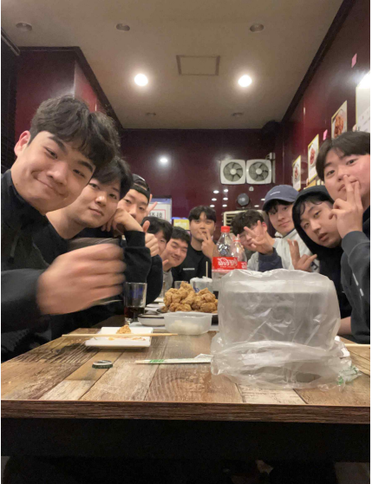
동아리활동과 관련하여 상기 결과보고서를 확인합니다.
※본 활동보고서가 ‘활동우수지원금’ 지급에 평가 기준으로 활용됨에 동의합니다.

대표학생 : 김민재 ( 인 )

동아리 활동보고서
활 동 명 | 리바운드 정기활동
동아리 분과 | 체육분과 | 동아리명 | 리바운드(REBOUND)
활동시간 | 2024.03.14. 18:00~20:00 | 비고
활동목적 | - REBOUND는 엄격한 경쟁과 실전 경험을 통한 역량 개발을 목표로 하며, 이를 바탕으로 사회에 긍정적인 영향을 미칠 수 있는 인재를 양성하고자 함. 본 팀은 실전 중심의 운영 방식과 체계적인 훈련을 통해 구성원들이 개인적 한계를 극복하고 경쟁력을 강화할 수 있도록 하며, 스포츠를 통해 함양된 도전 정신과 협업 역량이 학문적 및 사회적 성취로 이어질 수 있도록 지원하기 위함.  - 다양한 친선전 및 자체전을 통해 성장해 나가며 경쟁을 통한 성장과 협업역량의 함양.
활동내용  및 소감 | 장소: 공대 앞 야외 농구장  활동내용: 두번째 정기훈련을 진행하였고, 총 13명이 참여함. 5vs5 경기에 필요한 팀 전술 훈련과 패스 연습을 하였음. 이후에 자유롭게 개개인의 능력을 향상시키는 연습을 함.  소감: 리바운드 부원들끼리 경기 전술에 합을 맞추고, 서로에게 부족한 부분을 함께 도우며 연습할 수 있는 좋은 시간이었다. 농구를 잘 못해도 쉽게 이해할 수 있도록 알려주고, 다치지 않게 배려하며 즐겁고 재미있는 시간을 보냈다.
활동사진  (3매 이상) | 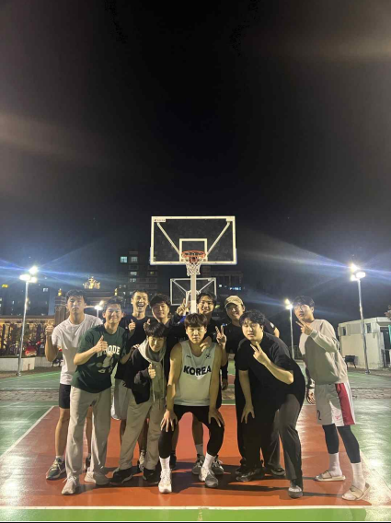
동아리활동과 관련하여 상기 결과보고서를 확인합니다.
※본 활동보고서가 ‘활동우수지원금’ 지급에 평가 기준으로 활용됨에 동의합니다.

대표학생 : 김민재 ( 인 )

동아리 활동보고서
활 동 명 | 리바운드 정기활동
동아리 분과 | 체육분과 | 동아리명 | 리바운드(REBOUND)
활동시간 | 2024.03.21. 18:00~20:00 | 비고
활동목적 | - REBOUND는 엄격한 경쟁과 실전 경험을 통한 역량 개발을 목표로 하며, 이를 바탕으로 사회에 긍정적인 영향을 미칠 수 있는 인재를 양성하고자 함. 본 팀은 실전 중심의 운영 방식과 체계적인 훈련을 통해 구성원들이 개인적 한계를 극복하고 경쟁력을 강화할 수 있도록 하며, 스포츠를 통해 함양된 도전 정신과 협업 역량이 학문적 및 사회적 성취로 이어질 수 있도록 지원하기 위함.  - 다양한 친선전 및 자체전을 통해 성장해 나가며 경쟁을 통한 성장과 협업역량의 함양.
활동내용  및 소감 | 장소: 공대 앞 야외 농구장  활동내용: 세번째 정기훈련을 진행하였고, 총 12명이 함께함. 5vs5 경기에 필요한 팀 전술 훈련을 함. 공격 전술을 위주로 하였고, 이후에 팀 게임을 하는 시간을 보냄.  소감: 반복적인 연습과 팀 게임을 통해 부원들의 실력이 향상되었다. 그로 인해 개개인의 만족도가 높아지고, 동아리 활동을 더욱 즐겁고 적극적으로 참여할 수 있게 되었다.
활동사진  (3매 이상) | 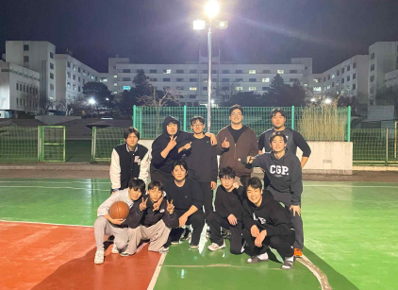
동아리활동과 관련하여 상기 결과보고서를 확인합니다.
※본 활동보고서가 ‘활동우수지원금’ 지급에 평가 기준으로 활용됨에 동의합니다.

대표학생 : 김민재 ( 인 )

동아리 활동보고서
활 동 명 | 리바운드와 쫀의 교류전
동아리 분과 | 체육분과 | 동아리명 | 리바운드(REBOUND)
활동시간 | 2024.04.08. 18:00~20:00 | 비고
활동목적 | - REBOUND는 엄격한 경쟁과 실전 경험을 통한 역량 개발을 목표로 하며, 이를 바탕으로 사회에 긍정적인 영향을 미칠 수 있는 인재를 양성하고자 함. 본 팀은 실전 중심의 운영 방식과 체계적인 훈련을 통해 구성원들이 개인적 한계를 극복하고 경쟁력을 강화할 수 있도록 하며, 스포츠를 통해 함양된 도전 정신과 협업 역량이 학문적 및 사회적 성취로 이어질 수 있도록 지원하기 위함.  - 다양한 친선전 및 자체전을 통해 성장해 나가며 경쟁을 통한 성장과 협업역량의 함양.
활동내용  및 소감 | 장소: 체육대학 2층 실내 농구장  활동내용: 체육대학 소속인 농구동아리 쫀(ZONE)과 교류전을 함. 5vs5 경기를 1쿼터부터 4쿼터까지 10분씩 진행함.  소감: 평소 함께 경기하던 팀이 아니라 새로운 상대와 경기를 하면서 색다른 플레이 스타일을 경험할 수 있었고, 많은 것을 배우게 되는 좋은 경험이었다. 좋았던 점과 아쉬웠던 점을 피드백 하면서 더욱 성장하는 리바운드가 되겠다는 다짐을 하게 되었다.
활동사진  (3매 이상) | 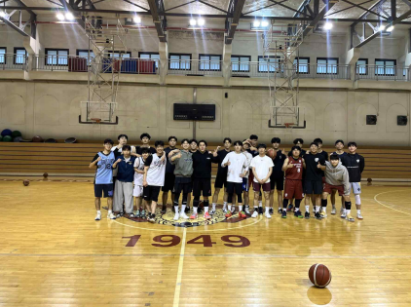
동아리활동과 관련하여 상기 결과보고서를 확인합니다.
※본 활동보고서가 ‘활동우수지원금’ 지급에 평가 기준으로 활용됨에 동의합니다.

대표학생 : 김민재 ( 인 )

동아리 활동보고서
활 동 명 | 리바운드와 스냅의 교류전
동아리 분과 | 체육분과 | 동아리명 | 리바운드(REBOUND)
활동시간 | 2024.04.12. 18:00~20:00 | 비고
활동목적 | - REBOUND는 엄격한 경쟁과 실전 경험을 통한 역량 개발을 목표로 하며, 이를 바탕으로 사회에 긍정적인 영향을 미칠 수 있는 인재를 양성하고자 함. 본 팀은 실전 중심의 운영 방식과 체계적인 훈련을 통해 구성원들이 개인적 한계를 극복하고 경쟁력을 강화할 수 있도록 하며, 스포츠를 통해 함양된 도전 정신과 협업 역량이 학문적 및 사회적 성취로 이어질 수 있도록 지원하기 위함.  - 다양한 친선전 및 자체전을 통해 성장해 나가며 경쟁을 통한 성장과 협업역량의 함양.
활동내용  및 소감 | 장소: 체육대학 2층 실내 농구장  활동내용: 중앙동아리의 농구동아리 SNAP과 교류전을 진행하였음. 5vs5 경기를 1쿼터부터 4쿼터까지 10분씩 진행함.  소감: 체육대학 소속의 농구동아리 쫀(ZONE)과는 다른 플레이 스타일을 경험할 수 있었다. 모두가 다치지 않고 재밌게 경기를 하였고, 리바운드가 더 발전할 수 있게 하는 의미 있는 시간이었다.
활동사진  (3매 이상) | 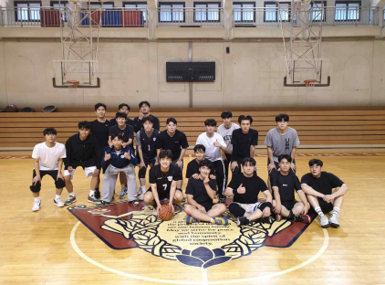
동아리활동과 관련하여 상기 결과보고서를 확인합니다.
※본 활동보고서가 ‘활동우수지원금’ 지급에 평가 기준으로 활용됨에 동의합니다.

대표학생 : 김민재 ( 인 )

동아리 활동보고서
활 동 명 | 리바운드 정기활동
동아리 분과 | 체육분과 | 동아리명 | 리바운드(REBOUND)
활동시간 | 2024.05.13. 18:00~20:00 | 비고
활동목적 | - REBOUND는 엄격한 경쟁과 실전 경험을 통한 역량 개발을 목표로 하며, 이를 바탕으로 사회에 긍정적인 영향을 미칠 수 있는 인재를 양성하고자 함. 본 팀은 실전 중심의 운영 방식과 체계적인 훈련을 통해 구성원들이 개인적 한계를 극복하고 경쟁력을 강화할 수 있도록 하며, 스포츠를 통해 함양된 도전 정신과 협업 역량이 학문적 및 사회적 성취로 이어질 수 있도록 지원하기 위함.  - 다양한 친선전 및 자체전을 통해 성장해 나가며 경쟁을 통한 성장과 협업역량의 함양.
활동내용  및 소감 | 장소: 공대 앞 야외 농구장  활동내용: 두 차례의 교류전을 마치고 정기운동을 진행함. 교류전의 대한 피드백을 하고 5vs5 경기를 진행함  소감: 교류전에서 좋았던 점과 아쉬웠던 점을 피드백 하며 훈련하며 많은 것을 깨달았다. 피드백을 통해 무엇을 개선해야 하는지 파악하는 과정이 정말 중요하다는 걸 알게 되었다.
활동사진  (3매 이상) | 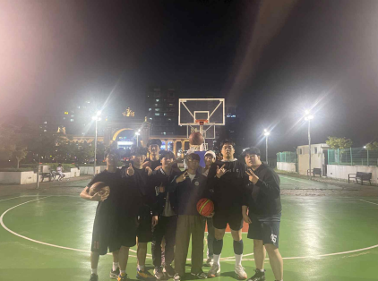
동아리활동과 관련하여 상기 결과보고서를 확인합니다.
※본 활동보고서가 ‘활동우수지원금’ 지급에 평가 기준으로 활용됨에 동의합니다.

대표학생 : 김민재 ( 인 )

동아리 활동보고서
활 동 명 | 리바운드 24-2학기 첫 정기운동 및 개강총회
동아리 분과 | 체육분과 | 동아리명 | 리바운드(REBOUND)
활동시간 | 2024.09.24. 18:00~20:00 | 비고
활동목적 | - REBOUND는 엄격한 경쟁과 실전 경험을 통한 역량 개발을 목표로 하며, 이를 바탕으로 사회에 긍정적인 영향을 미칠 수 있는 인재를 양성하고자 함. 본 팀은 실전 중심의 운영 방식과 체계적인 훈련을 통해 구성원들이 개인적 한계를 극복하고 경쟁력을 강화할 수 있도록 하며, 스포츠를 통해 함양된 도전 정신과 협업 역량이 학문적 및 사회적 성취로 이어질 수 있도록 지원하기 위함.  - 다양한 친선전 및 자체전을 통해 성장해 나가며 경쟁을 통한 성장과 협업역량의 함양.
활동내용  및 소감 | 장소: PEC 체육관  활동내용: 24-2학기 첫 정기활동으로 외부 실내 농구장을 대관하여 5vs5 경기를 진행함. 이후 개강총회를 하며 기존 부원들과 신입 부원들이 친목을 다지며 서로를 알아가는 시간을 보냄.  소감: 새로운 마음으로 2학기 첫 정기활동을 해서 재미있었고, 좋은 사람들과 리바운드를 잘 이끌어 나갈 수 있게 되어 기쁜 마음이다. 다치지 않고 모두가 행복하게 농구를 했으면 좋겠다는 생각이다.
활동사진  (3매 이상) | 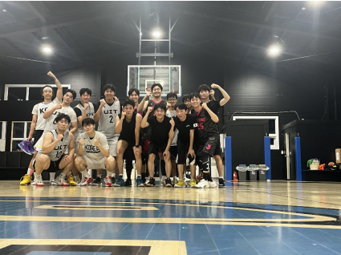
동아리활동과 관련하여 상기 결과보고서를 확인합니다.
※본 활동보고서가 ‘활동우수지원금’ 지급에 평가 기준으로 활용됨에 동의합니다.

대표학생 : 김민재 ( 인 )

동아리 활동보고서
활 동 명 | 리바운드와 중앙동아리 스냅(SNAP)의 교류전
동아리 분과 | 체육분과 | 동아리명 | 리바운드(REBOUND)
활동시간 | 2024.10.13. 18:00~20:00 | 비고
활동목적 | - REBOUND는 엄격한 경쟁과 실전 경험을 통한 역량 개발을 목표로 하며, 이를 바탕으로 사회에 긍정적인 영향을 미칠 수 있는 인재를 양성하고자 함. 본 팀은 실전 중심의 운영 방식과 체계적인 훈련을 통해 구성원들이 개인적 한계를 극복하고 경쟁력을 강화할 수 있도록 하며, 스포츠를 통해 함양된 도전 정신과 협업 역량이 학문적 및 사회적 성취로 이어질 수 있도록 지원하기 위함.  - 다양한 친선전 및 자체전을 통해 성장해 나가며 경쟁을 통한 성장과 협업역량의 함양.
활동내용  및 소감 | 장소: 체육대학 2층 실내 농구장  활동내용: 농구 중앙동아리 스냅(SNAP)과 5vs5 교류전을 진행함. 1쿼터부터 4쿼터까지 10분씩 경기를 진행함.  소감: 다른 농구 동아리와 교류전을 통해 리바운드 부원들의 실력이 어느 정도인지 확인할 수 있는 좋은 시간이었다. 교류전을 통해 새로운 팀 전술을 만들어 낼 수 있는 좋은 경험을 했고, 모두가 다치지 않고 재밌게 경기를 했다.
활동사진  (3매 이상) | 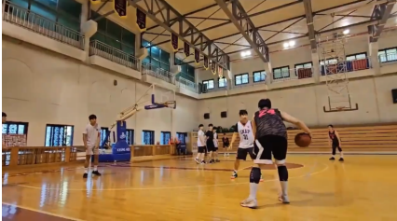
동아리활동과 관련하여 상기 결과보고서를 확인합니다.
※본 활동보고서가 ‘활동우수지원금’ 지급에 평가 기준으로 활용됨에 동의합니다.

대표학생 : 김민재 ( 인 )

동아리 활동보고서
활 동 명 | 리바운드와 중앙동아리 스냅(SNAP)의 두 번째 교류전
동아리 분과 | 체육분과 | 동아리명 | 리바운드(REBOUND)
활동시간 | 2024.10.20. 18:00~20:00 | 비고
활동목적 | - REBOUND는 엄격한 경쟁과 실전 경험을 통한 역량 개발을 목표로 하며, 이를 바탕으로 사회에 긍정적인 영향을 미칠 수 있는 인재를 양성하고자 함. 본 팀은 실전 중심의 운영 방식과 체계적인 훈련을 통해 구성원들이 개인적 한계를 극복하고 경쟁력을 강화할 수 있도록 하며, 스포츠를 통해 함양된 도전 정신과 협업 역량이 학문적 및 사회적 성취로 이어질 수 있도록 지원하기 위함.  - 다양한 친선전 및 자체전을 통해 성장해 나가며 경쟁을 통한 성장과 협업역량의 함양.
활동내용  및 소감 | 장소: 체육대학 2층 실내 농구장  활동내용: 농구 중앙동아리 스냅(SNAP)과 두 번째 5vs5 교류전을 진행함. 1쿼터부터 4쿼터까지 10분씩 경기를 진행함.  소감: 두 번째 교류전을 통해 더욱 치열한 경기를 할 수 있어서 좋았다. 첫 번째 교류전에서 아쉬웠던 전술을 확실하게 성공해서 모두가 뿌듯해 하였고, 스냅 부원들과 더 친해지게 되는 좋은 경험이었다.
활동사진  (3매 이상) | 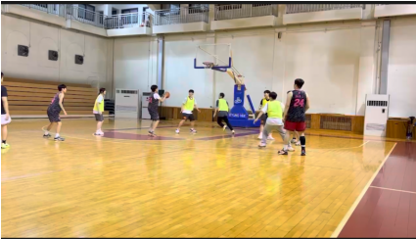
동아리활동과 관련하여 상기 결과보고서를 확인합니다.
※본 활동보고서가 ‘활동우수지원금’ 지급에 평가 기준으로 활용됨에 동의합니다.

대표학생 : 김민재 ( 인 )

동아리 활동보고서
활 동 명 | 리바운드와 중앙동아리 스냅(SNAP)의 합동 훈련
동아리 분과 | 체육분과 | 동아리명 | 리바운드(REBOUND)
활동시간 | 2024.11.15. 18:00~20:00 | 비고
활동목적 | - REBOUND는 엄격한 경쟁과 실전 경험을 통한 역량 개발을 목표로 하며, 이를 바탕으로 사회에 긍정적인 영향을 미칠 수 있는 인재를 양성하고자 함. 본 팀은 실전 중심의 운영 방식과 체계적인 훈련을 통해 구성원들이 개인적 한계를 극복하고 경쟁력을 강화할 수 있도록 하며, 스포츠를 통해 함양된 도전 정신과 협업 역량이 학문적 및 사회적 성취로 이어질 수 있도록 지원하기 위함.  - 다양한 친선전 및 자체전을 통해 성장해 나가며 경쟁을 통한 성장과 협업역량의 함양.
활동내용  및 소감 | 장소: 체육대학 2층 실내 농구장  활동내용: 농구 중앙동아리 스냅(SNAP)과 함께 합동 훈련을 진행함. 서로 부족한 점을 보완해주고, 새로운 팀을 꾸려 합을 맞춰봄.  소감: 교류전 이후에 첫 합동 훈련을 하면서 서로의 장단점을 파악하고, 다양한 스타일의 플레이를 배울 수 있었다. 기존 사람들이 아닌 새로운 사람들과 훈련을 하여 더 재밌게 훈련을 할 수 있었다. 합동 훈련은 협력과 소통이 중요하다는 점을 다시 한번 느낄 수 있었다.
활동사진  (3매 이상) | 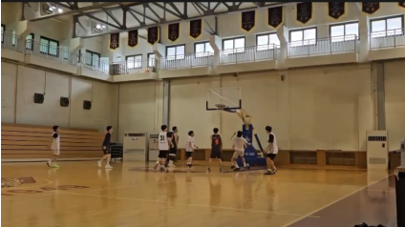
동아리활동과 관련하여 상기 결과보고서를 확인합니다.
※본 활동보고서가 ‘활동우수지원금’ 지급에 평가 기준으로 활용됨에 동의합니다.

대표학생 : 김민재 ( 인 )

